UNIVERSIDAD NACIONAL DE JULIACA
FACULTAD DE CIENCIAS DE LA INGENIERÍA
ESCUELA PROFESIONAL DE INGENIERÍA DE SOFTWARE Y SISTEMAS
“Año de la recuperación y consolidación de la economía peruana”
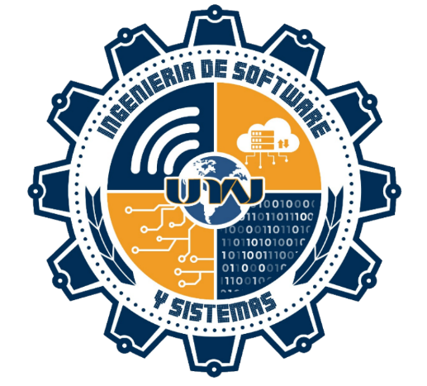
CURSO:
REDES
TÍTULO DEL INFORME:
Guía de Uso: Formato APA con Quarto
PRESENTADO POR:
Ccolla Lazarinos Fernando
DOCENTE DEL CURSO:
Prof. Samuel Quispe Mamani
JULIACA – PERÚ

